娄底职业技术学院

《基于Android手机应用开发》

实训报告

|  |
| --- |
| 题目：基于Android的简单记账器 |

类型：☑产品设计 □工艺设计 □方案设计

|  |  |
| --- | --- |
| 学 号： | 201702050212 |
| 班 级： | 17软件2班 |
| 姓 名： | 肖志辉 |
| 指导老师： | 邓伟华 |

目录

第1章 系统概述

1.1 实训目的及要求

1.1.1实训目的

1.1.2要求

1.2前置准备工作

1.3 开发环境

1.4项目技术背景

1.4.1 Java简介

1.4.2 Android Studio简介

1.4.3校园风光浏览应用的背景

第2章 系统分析

2.1 功能分析

2.2 界面分析

2.3 模块划分

2.4 进度安排

2.5版本管理

第3章 系统设计

3.1登录界面布局设计

3.1.1登录界面外观截图

3.1.2登录界面布局代码

3.2 注册界面布局设计

3.2.1 注册界面外观截图

3.2.2 注册界面布局代码

3.3 浏览界面布局设计

3.3.1 浏览界面外观截图

3.4 登录界面活动设计

3.4.1 登录界面活动代码

3.5 注册界面活动设计

3.5.1注册界面活动设计代码

3.6浏览界面活动设计

3.6.1浏览界面活动设计代码

3.7配置文件设计

3.8 其他布局文件

第4章 系统测试与部署

4.1系统运行界面

4.1.1浏览界面

4.1.2 注册界面

4.1.3 登录界面

4.2打包过程

参考文献

实训总结

致谢

# **第1章 系统概述**

## **1.1 实训目的及要求**

### 1.1.1实训目的

本学期学习了Android应用程序开发课程。Android应用程序是利用Java语言开发的，本次实训是对我们所学的Java语言和Android应用程序开发的一次综合实践，使我们能够更好的学习和掌握Java语言在Android应用程序开发中的应用，对所学的知识进一步巩固。培养运用所学知识解决实际课程的能力，培养开发Android应用程序的思想和方法，同时在实训过程中不断学习新的知识，开拓视野，更明确今后的学习目标。

### 1.1.2要求

运用相关知识，查阅相关资料，编写一个简单的记账应用，能够实现添加收入和支出、登入、注册功能。

## **1.2前置准备工作**

1.查找项目开发资料

2.搭配环境

3.翻阅有关实现简单记账器应用的功能的资料

## **1.3 开发环境**

操作系统：windows7

开发工具：Android Studio 3.0

开发语言：Java

## **1.4项目技术背景**

### **1.4.1 Java简介**

java是一种高级的面向对象的程序设计语言 。

面向对象：java语言的基础。java将一切问题都看做对象与对象之间的交互，将对象抽象成方法与属性的集合。

分布性：包含操作分布性与数据分布性两个方面。操作分布性是指由多个主机共同完成一项功能，数据分布性是分布在多台主机上的数据当做一个完成的整体处理。

跨平台：java语言编写的应用程序，可以由一种平台迁移到另一种平台。

解释型：使用java语言编写的源码被转化为字节码，JVM将字节码翻译成机器码就可以被计算机执行。

安全性：java语言的底层设计可以有效避免非法操作。

健壮性：java提供了许多机制防止运行时出现严重错误，如编译时类型检查、异常处理。

多线程：java支持进程内部多个线程同时工作。

### **1.4.2** **Android Studio简介**

Android Studio是Google发布的用于Android的开发平台。系统基于 IntelliJ IDEA。类似 EclipseADT，Android Studio 提供了集成的 Android 开发工具用于开发和调试。Android Studio的开发环境和模式更加的丰富和便捷，能够支持多种语言，还可以为开发者提供测试工具和各种数据分析。开发者可以在编写程序的同时看到自己的应用在不同尺寸屏幕中的样子。

谷歌对开发者控制台进行了改进，增加了五个新的功能，包括优化小贴士、应用翻译服务、推荐跟踪、营收曲线图、用版测试和阶段性展示。

### **1.4.3简单备忘录应用的背景**

现在的人花钱大手大脚，记账器的功能就是帮助人们简单的计算自己的每笔支出和收入，实现花钱和进账每一笔都有记录。

# **第2章 系统分析**

## **2.1 功能分析**

能够实现登录、注册、记入金额、统计金额的需求。

## **2.2 界面分析**

打开应用点击登录进主界面，有六个功能，主要收入支出、统计、登录、设计、心愿墙、特色设置，背景图片为蒲公英，整体让人心旷神怡。

## **2.3 模块划分**

整个应用划分为收入支出、金额统计、登录、三个模块。

## **2.4 进度安排**

进度安排如下所示

|  |
| --- |
| 12.9上午： 1、修改选题为：简单记账器  2、创建项目：tata 3、完成页面布局：activity_main.xml、activity_show.xml、note_editor.xml、note_item.xml  12.10上午： 1、实现简单的功能 2、修改布局  12.12：  完善简单记事本功能  6.15: 完成整个项目功能的实现 完成实训报告 |

## **2.5版本管理**

代码管理使用GIT软件，项目完成前使用GIT保存一次版本，然后推送到gitee个人仓库。个人仓库地址：https://gitee.com/ylwylw/shixun.git

实训中保存的代码版本记录如下图所示：

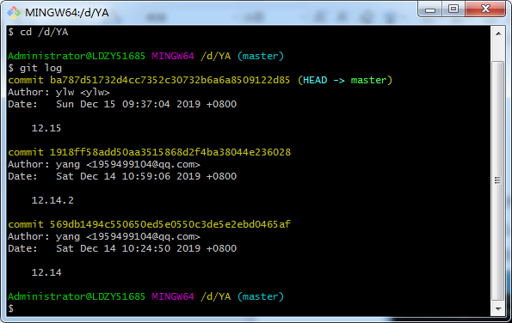

图2.1git版本记录

# **第3章 系统设计**

简单记事本项目一共包含两个个功能界面，分别是添加笔记、编辑笔记界面。

简单记事本总体设计框图

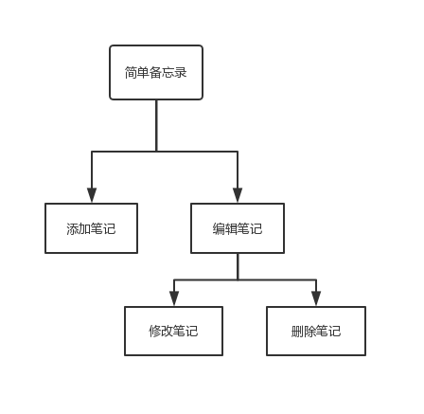

图3.1简单记事本总体设计框图

## **3.1界面布局设计**

布局实现代码如下

activity_main.xml

|  |
| --- |
| <**LinearLayout xmlns:android="http://schemas.android.com/apk/res/android"  xmlns:tools="http://schemas.android.com/tools"  android:layout_width="match_parent"  android:layout_height="match_parent"  android:background="@mipmap/bg"  android:gravity="center_vertical"  android:orientation="horizontal"** >   <**com.hyl.accountbook.CircleMenuLayout  android:id="@+id/id_menulayout"  android:layout_width="match_parent"  android:layout_height="match_parent"  android:padding="100dp"  android:background="@mipmap/circle_bg3"** >   <**RelativeLayout  android:id="@id/id_circle_menu_item_center"  android:layout_width="wrap_content"  android:layout_height="wrap_content"** >   <**ImageView  android:layout_width="104.0dip"  android:layout_height="104.0dip"  android:layout_centerInParent="true"  android:background="@mipmap/turnplate_center_unlogin"** />   <**ImageView  android:layout_width="116.0dip"  android:layout_height="116.0dip"  android:layout_centerInParent="true"  android:background="@mipmap/turnplate_mask_unlogin_normal"** />  </**RelativeLayout**>  </**com.hyl.accountbook.CircleMenuLayout**>  </**LinearLayout**> |

About_us.xml

|  |
| --- |
| *<?***xml version="1.0" encoding="utf-8"***?>* <**LinearLayout xmlns:android="http://schemas.android.com/apk/res/android"  android:layout_width="match_parent"  android:layout_height="match_parent"  android:background="@mipmap/bg"  android:gravity="center_horizontal"  android:orientation="vertical"** >   <**TextView  style="@style/textstyle"  android:id="@+id/tvAboutUs"  android:gravity="center"  android:text="@string/aboutUs"  android:textColor="#ffff"  android:textSize="25sp"**/>  <**TextView  style="@style/textstyle"  android:id="@+id/tvIntroduce"  android:gravity="center"  android:layout_width="wrap_content"  android:layout_height="wrap_content"  android:text="@string/jianjie"  android:textColor="#ffff"  android:textSize="20sp"**/> </**LinearLayout**> |

**count.xml**

|  |
| --- |
| *<?***xml version="1.0" encoding="utf-8"***?>* <**LinearLayout xmlns:android="http://schemas.android.com/apk/res/android"  android:layout_width="match_parent"  android:layout_height="match_parent"  android:orientation="vertical"**>   <**LinearLayout  android:layout_width="fill_parent"  android:layout_height="wrap_content"  android:orientation="horizontal"**>  <**TextView  android:id="@+id/tv_year"  android:layout_width="wrap_content"  android:layout_height="fill_parent"  android:layout_weight="3"  android:text="1999年"  android:textColor="@android:color/black"  android:textSize="18dp"**/>  <**TextView  android:id="@+id/tv_balance"  android:layout_width="wrap_content"  android:layout_height="fill_parent"  android:layout_weight="3"  android:text="结余(元)"  android:textColor="@android:color/black"  android:textSize="18dp"**/>  <**TextView  android:id="@+id/tv_compare"  android:layout_width="wrap_content"  android:layout_height="fill_parent"  android:layout_weight="3"  android:text="相比上月支出"  android:textColor="@android:color/black"  android:textSize="18dp"**/>  </**LinearLayout**>   <**LinearLayout  android:layout_width="fill_parent"  android:layout_height="wrap_content"  android:orientation="horizontal"**>  <**Spinner  android:id="@+id/month_spinner"  android:layout_width="15dp"  android:layout_height="fill_parent"  android:gravity="bottom"  android:layout_weight="3"**>  </**Spinner**>  <**TextView  android:id="@+id/tv_income_money"  android:layout_width="wrap_content"  android:layout_height="fill_parent"  android:gravity="bottom"  android:layout_weight="3"  android:text="0.00"  android:textColor="@android:color/black"  android:textSize="18dp"**/>  <**TextView  android:id="@+id/tv_outlay_money"  android:layout_width="wrap_content"  android:layout_height="fill_parent"  android:gravity="bottom"  android:layout_weight="3"  android:text="0.00"  android:textColor="@android:color/black"  android:textSize="18dp"**/>  </**LinearLayout**>   <**LinearLayout  android:layout_width="match_parent"  android:layout_height="40dp"  android:layout_marginTop="1dp"  android:background="@android:color/white"  android:baselineAligned="false"  android:gravity="center_vertical"  android:orientation="horizontal"  android:paddingBottom="5dp"  android:paddingTop="5dp"**>   *<!--detail Tab-->* <**TextView  android:id="@+id/item_detail"  android:layout_width="0dp"  android:layout_height="match_parent"  android:layout_weight="1"  android:gravity="center_horizontal|center_vertical"  android:text="@string/detail_tab"  android:textColor="@color/main_tab_text_color"  android:textSize="15dp"**/>   *<!--category report Tab-->* <**TextView  android:id="@+id/item_category_report"  android:layout_width="0dp"  android:layout_height="match_parent"  android:layout_weight="1"  android:gravity="center_horizontal|center_vertical"  android:text="@string/category_report_tab"  android:textColor="@color/main_tab_text_color"  android:textSize="15dp"**/>  </**LinearLayout**>   <**android.support.v4.view.ViewPager  android:id="@+id/mainViewPager"  android:layout_width="match_parent"  android:layout_height="0dp"  android:layout_weight="1"**/>  </**LinearLayout**> |

**expense_proces.xml**

|  |
| --- |
| *<?***xml version="1.0" encoding="UTF-8"***?>* <**FrameLayout  android:layout_width="fill_parent"  android:layout_height="fill_parent"  style="@style/common_bg"  xmlns:android="http://schemas.android.com/apk/res/android"  xmlns:lineBarView="http://schemas.android.com/apk/res/com.mymoney"**>   <**LinearLayout  android:orientation="vertical"  android:id="@+id/main_ly"  android:layout_width="fill_parent"  android:layout_height="fill_parent"  android:background="@mipmap/bg"**>  <**TextView  android:id="@+id/title_tv"  android:text="记账"  style="@style/common_title"  android:visibility="gone"** />   <**ScrollView  android:layout_width="match_parent"  android:layout_height="match_parent"  android:scrollbars="none"** >   <**LinearLayout  android:layout_width="fill_parent"  android:layout_height="446dp"  android:orientation="vertical"** >   <**LinearLayout  android:orientation="horizontal"  android:background="@mipmap/expense_cameral_money_display_bg"  android:layout_width="fill_parent"  android:layout_height="85.0dip"  android:layout_marginLeft="6.0dip"**>  <**Button  android:textSize="25.0dip"  android:id="@+id/cost_btn"  android:textStyle="bold"  android:textColor="@color/white1"  android:textColorHint="@color/white1"  android:gravity="right|center"  android:background="@drawable/expense_cost_btn"  android:paddingRight="10.0dip"  android:focusable="true"  android:focusableInTouchMode="true"  android:layout_width="fill_parent"  android:layout_height="52.0dip"  android:layout_marginLeft="15.0dip"  android:layout_marginRight="15.0dip"  android:layout_marginTop="15.0dip"  android:hint="输入金额"** />  </**LinearLayout**>   <**LinearLayout  android:orientation="vertical"  android:layout_width="fill_parent"  android:layout_height="wrap_content"**>  <**FrameLayout  android:layout_width="fill_parent"  android:layout_height="50.0dip"**>  <**TextView  android:text="类别"  android:id="@+id/txtBigCategory"  style="@style/form_row_label"  android:textColor="@color/white"** />  <**Spinner  android:id="@+id/BigCategory_spinner"  android:prompt="@string/spn_prompt_corporation"  style="@style/form_row_input_middle"  android:textColorHint="@color/white"**>  </**Spinner**>  <**ImageView style="@style/form_row_go_detail"** />  </**FrameLayout**>   <**FrameLayout  android:layout_width="fill_parent"  android:layout_height="wrap_content"**>  <**TextView  android:text="子类别"  android:id="@+id/txtSubCategory"  style="@style/form_row_label"  android:textColor="@color/white"** />  <**Spinner  android:id="@+id/subCategory_spinner"  android:prompt="@string/spn_prompt_corporation"  style="@style/form_row_input_middle"  android:textColorHint="@color/white"** >  </**Spinner**>  <**ImageView style="@style/form_row_go_detail"** />  </**FrameLayout**>   <**FrameLayout  android:layout_width="fill_parent"  android:layout_height="wrap_content"**>  <**TextView  android:text="账户"  android:id="@+id/txtAccount"  style="@style/form_row_label"  android:textColor="@color/white"** />  <**Spinner  android:id="@+id/account_spinner"  android:prompt="@string/spn_prompt_corporation"  style="@style/form_row_input_middle"  android:textColorHint="@color/white"** >  </**Spinner**>  <**ImageView style="@style/form_row_go_detail"** />  </**FrameLayout**>   <**FrameLayout  android:id="@+id/corporation_fl"  android:layout_width="fill_parent"  android:layout_height="wrap_content"**>  <**TextView  android:text="商家"  android:id="@+id/txtShop"  style="@style/form_row_label"  android:textColor="@color/white"** />  <**Spinner  android:id="@+id/shop_spinner"  android:prompt="@string/spn_prompt_corporation"  style="@style/form_row_input_middle"  android:textColorHint="@color/white"** >  </**Spinner**>  <**ImageView style="@style/form_row_go_detail"** />  </**FrameLayout**>   <**LinearLayout  android:orientation="horizontal"  android:paddingLeft="0.0dip"  android:paddingRight="0.0dip"  style="@style/form_row_input_middle"**>  <**FrameLayout  android:id="@+id/project_spn_fl"  android:layout_width="159.0dip"  android:layout_height="fill_parent"**>  <**TextView  android:text="日期"  style="@style/form_row_label"  android:textColor="@color/white"** />  </**FrameLayout**>  <**ImageView  android:layout_gravity="center"  android:background="@mipmap/form_row_input_divider"  android:layout_width="1.0dip"  android:layout_height="38.0dip"** />  <**FrameLayout  android:id="@+id/trade_time_fl"  android:layout_width="159.0dip"  android:layout_height="fill_parent"**>  <**Button  android:textColor="@color/white"  android:gravity="center"  android:id="@+id/trade_time_btn"  android:background="@drawable/form_row_input_middle_short_left"  android:layout_width="fill_parent"  android:layout_height="fill_parent"** />  <**ImageView style="@style/form_row_go_detail"** />  </**FrameLayout**>  </**LinearLayout**>   <**FrameLayout  android:layout_width="fill_parent"  android:layout_height="wrap_content"**>  <**TextView  android:text="备注"  android:id="@+id/txtNote"  style="@style/form_row_label"  android:textColor="@color/white"** />  <**Spinner  android:id="@+id/note_spinner"  android:prompt="@string/spn_prompt_corporation"  style="@style/form_row_input_middle"  android:textColorHint="@color/white"** >  </**Spinner**>  <**ImageView style="@style/form_row_go_detail"** />  </**FrameLayout**>  <**FrameLayout  android:id="@+id/empty_fl"  android:visibility="gone"  style="@style/form_row_input_middle"** />   <**RelativeLayout  style="@style/form_row_layout_middle"  android:layout_height="102dp"  android:background="@mipmap/form_row_layout_bottom"** >   <**Button android:id="@+id/save_btn"  android:layout_width="115.0dip"  android:layout_marginLeft="39.0dip"  android:text="@string/save"  android:layout_alignParentLeft="true"  android:onClick="OnMySaveClick"  style="@style/common_toolbar_btn_for_addexpense"** />  <**Button android:id="@+id/cancel_btn"  android:layout_marginRight="30.0dip"  android:text="@string/cancel"  android:layout_alignParentRight="true"  android:onClick="OnMyCancelClick"  style="@style/common_toolbar_btn_for_addexpense"** />  </**RelativeLayout**>  </**LinearLayout**>  </**LinearLayout**>  </**ScrollView**>  </**LinearLayout**>  </**FrameLayout**> |

## **3.2 功能的实现代码**

DBOpenHelper

|  |
| --- |
| **package** com.hyl.dao;  **import** android.content.Context; **import** android.database.sqlite.SQLiteDatabase; **import** android.database.sqlite.SQLiteOpenHelper; **import** android.database.sqlite.SQLiteDatabase.CursorFactory;  */**  \** ***@programName:*** *DBOpenHelper.java  \** ***@programFunction:*** *database helper class  \** ***@createDate:*** *2018/09/19  \** ***@author:*** *AnneHan  \** ***@version:*** *\* xx. yyyy/mm/dd ver author comments  * 01. 2018/09/19 1.00 AnneHan New Create  */* **public class** DBOpenHelper **extends** SQLiteOpenHelper {  **public** DBOpenHelper(Context context,String name, CursorFactory factory,  **int** version){  **super**(context, name, factory, version);  }   @Override  *//首次创建数据库的时候调用，一般可以执行建库，建表的操作  //Sqlite没有单独的布尔存储类型，它使用INTEGER作为存储类型，0为false，1为true* **public void** onCreate(SQLiteDatabase db){  *//user table* db.execSQL(**"create table if not exists user_tb(_id integer primary key autoincrement,"** +  **"userID text not null,"** +  **"pwd text not null)"**);   *//Configuration table* db.execSQL(**"create table if not exists refCode_tb(_id integer primary key autoincrement,"** +  **"CodeType text not null,"** +  **"CodeID text not null,"** +  **"CodeName text null)"**);   *//costDetail_tb* db.execSQL(**"create table if not exists basicCode_tb(_id integer primary key autoincrement,"** +  **"userID text not null,"** +  **"Type integer not null,"** +  **"incomeWay text not null,"** +  **"incomeBy text not null,"** +  **"category text not null,"** +  **"item text not null,"** +  **"cost money not null,"** +  **"note text not null,"** +  **"makeDate text not null)"**);  }   @Override*//当数据库的版本发生变化时，会自动执行* **public void** onUpgrade(SQLiteDatabase db,**int** oldVersion,**int** newVersion){   }  } |

MainActivity

|  |
| --- |
| **package** com.hyl.accountbook;  **import** com.hyl.accountbook.CircleMenuLayout.OnMenuItemClickListener;  **import** android.content.Intent; **import** android.os.Bundle; **import** android.support.v7.app.AppCompatActivity; **import** android.view.KeyEvent; **import** android.view.View; **import** android.widget.Toast;  */**  \** ***@programName:*** *MainActivity.java  \** ***@programFunction:*** *the home page  \** ***@createDate:*** *2018/09/19  \** ***@author:*** *AnneHan  \** ***@version:*** *\* xx. yyyy/mm/dd ver author comments  * 01. 2018/09/19 1.00 AnneHan New Create  */* **public class** MainActivity **extends** AppCompatActivity {   *//第一次点击事件发生的时间* **private long mExitTime**;   **private** CircleMenuLayout **mCircleMenuLayout**;   **private** String[] **mItemTexts** = **new** String[] { **"登录&注册"**, **"关于我们"**, **"心愿墙"**,  **"特色设置"**, **"收入&支出"**, **"统计"** };  **private int**[] **mItemImgs** = **new int**[] { R.mipmap.***home_mbank_1_normal***,  R.mipmap.***home_mbank_2_normal***, R.mipmap.***home_mbank_3_normal***,  R.mipmap.***home_mbank_4_normal***, R.mipmap.***home_mbank_5_normal***,  R.mipmap.***home_mbank_6_normal*** };   @Override  **protected void** onCreate(Bundle savedInstanceState){  **super**.onCreate(savedInstanceState);  setContentView(R.layout.***activity_main***);   **mCircleMenuLayout** = (CircleMenuLayout) findViewById(R.id.***id_menulayout***);  **mCircleMenuLayout**.setMenuItemIconsAndTexts(**mItemImgs**, **mItemTexts**);   **mCircleMenuLayout**.setOnMenuItemClickListener(**new** OnMenuItemClickListener() {  **public void** itemClick(View view, **int** pos) {  **if** (**mItemTexts**[pos] == **"特色设置"**) {  openSettingWind(view);  } **else if** (**mItemTexts**[pos] == **"收入&支出"**) {  openSpendingWind(view);  } **else if** (**mItemTexts**[pos] == **"登录&注册"**) {  openLoginWind(view);  } **else if** (**mItemTexts**[pos] == **"统计"**) {  openCountWind(view);  } **else if** (**mItemTexts**[pos] == **"关于我们"**) {  openAboutUsAddWind(view);  } **else if** (**mItemTexts**[pos] == **"心愿墙"**) {  openWishWind(view);  }  ;  }   **public void** itemCenterClick(View view) {  Toast.*makeText*(MainActivity.**this**, **"you can do something just like login or register"**, Toast.***LENGTH_SHORT***).show();  }  });  }   */**  * 跳转至登录&注册界面  \** ***@param v*** *\*/* **private void** openLoginWind(View v){  Intent intent = **new** Intent();  intent.setClass(MainActivity.**this**, LoginActivity.**class**);  **this**.startActivity(intent);  }   */**  * 跳转至开销界面，记录收入与支出  \** ***@param v*** *\*/* **private void** openSpendingWind(View v){  Intent intent = **new** Intent();  intent.setClass(MainActivity.**this**, SpendingActivity.**class**);  **this**.startActivity(intent);  }   */**  * 跳转至统计界面  \** ***@param v*** *\*/* **private void** openCountWind(View v){  Intent intent=**new** Intent();  intent.setClass(MainActivity.**this**, CountActivity.**class**);  **this**.startActivity(intent);  }   */**  * 跳转至特色设置界面  \** ***@param v*** *\*/* **private void** openSettingWind(View v){  Intent intent = **new** Intent();  intent.setClass(MainActivity.**this**, SettingActivity.**class**);  **this**.startActivity(intent);  }   */**  * 跳转至心愿墙界面  \** ***@param v*** *\*/* **private void** openWishWind(View v){  Intent intent = **new** Intent();  intent.setClass(MainActivity.**this**, WishActivity.**class**);  **this**.startActivity(intent);  }   */**  * 跳转至关于我们界面  \** ***@param v*** *\*/* **private void** openAboutUsAddWind(View v){  Intent intent=**new** Intent();  intent.setClass(MainActivity.**this**, AboutUsActivity.**class**);  **this**.startActivity(intent);  }   */**  * 点击两次返回退出app  */* @Override  **public boolean** onKeyDown(**int** keyCode, KeyEvent event) {  **if** (keyCode == KeyEvent.***KEYCODE_BACK***) {  **if** ((System.*currentTimeMillis*() - **mExitTime**) > 2000) {  Object mHelperUtils;  Toast.*makeText*(**this**, **"再按一次退出金金记较"**, Toast.***LENGTH_SHORT***).show();  *//System.currentTimeMillis()系统当前时间* **mExitTime** = System.*currentTimeMillis*();  } **else** {  finish();  }  **return true**;  }  **return super**.onKeyDown(keyCode, event);  }   } |

KeyPad

|  |
| --- |
| **package** com.hyl.accountbook;  **import** android.os.Bundle; **import** android.support.v7.app.AppCompatActivity; **import** android.view.View; **import** android.view.View.OnClickListener; **import** android.widget.Button;  */**  \** ***@programName:*** *KeyPad.java  \** ***@programFunction:*** *\** ***@createDate:*** *2018/09/19  \** ***@author:*** *AnneHan  \** ***@version:*** *\* xx. yyyy/mm/dd ver author comments  * 01. 2018/09/19 1.00 AnneHan New Create  */* **public class** KeyPad **extends** AppCompatActivity **implements** OnClickListener {  **private** Button **btnDisplay** = **null**;   **private** Button **btnOne** = **null**;   **private** Button **btnTwo** = **null**;   **private** Button **btnThree** = **null**;   **private** Button **btnFour** = **null**;   **private** Button **btnFive** = **null**;   **private** Button **btnSix** = **null**;   **private** Button **btnSeven** = **null**;   **private** Button **btnEight** = **null**;   **private** Button **btnNine** = **null**;   **private** Button **btnZero** = **null**;   **private** Button **btnDot** = **null**;   **private** Button **btnDelete** = **null**;   **private** Button **btnCancel** = **null**;   **private** Button **btnClean** = **null**;   **private** Button **btnDone** = **null**;   **private** String **value** = **"0"**;   **private boolean isValueEmpty** = **false**;   @Override  **public void** onCreate(Bundle savedInstanceState) {  **super**.onCreate(savedInstanceState);  setContentView(R.layout.***keypad***);  **btnDisplay** = (Button) findViewById(R.id.***display***);  **btnOne** = (Button) findViewById(R.id.***one***);  **btnTwo** = (Button) findViewById(R.id.***two***);  **btnThree** = (Button) findViewById(R.id.***three***);  **btnFour** = (Button) findViewById(R.id.***four***);  **btnFive** = (Button) findViewById(R.id.***five***);  **btnSix** = (Button) findViewById(R.id.***six***);  **btnSeven** = (Button) findViewById(R.id.***seven***);  **btnEight** = (Button) findViewById(R.id.***eight***);  **btnNine** = (Button) findViewById(R.id.***nine***);  **btnZero** = (Button) findViewById(R.id.***zero***);  **btnDot** = (Button) findViewById(R.id.***dot***);  **btnDelete** = (Button) findViewById(R.id.***delete***);  **btnCancel** = (Button) findViewById(R.id.***cancel***);  **btnClean** = (Button) findViewById(R.id.***clean***);  **btnDone** = (Button) findViewById(R.id.***done***);  **btnDisplay**.setOnClickListener(**this**);  **btnOne**.setOnClickListener(**this**);  **btnTwo**.setOnClickListener(**this**);  **btnThree**.setOnClickListener(**this**);  **btnFour**.setOnClickListener(**this**);  **btnFive**.setOnClickListener(**this**);  **btnSix**.setOnClickListener(**this**);  **btnSeven**.setOnClickListener(**this**);  **btnEight**.setOnClickListener(**this**);  **btnNine**.setOnClickListener(**this**);  **btnZero**.setOnClickListener(**this**);  **btnDot**.setOnClickListener(**this**);  **btnDelete**.setOnClickListener(**this**);  **btnCancel**.setOnClickListener(**this**);  **btnClean**.setOnClickListener(**this**);  **btnDone**.setOnClickListener(**this**);  **if**(**this**.getIntent().hasExtra(**"value"**))  {  **value**=**this**.getIntent().getStringExtra(**"value"**);  }  **if**(**value**==**null** || **value**.equals(**""**))  {  **value**=**"0"**;  **isValueEmpty** = **true**;  }  **btnDisplay**.setText(**value**);   }   */*  * (non-Javadoc)  *  * @see android.view.View.OnClickListener#onClick(android.view.View)  */* @Override  **public void** onClick(View v) {  *//* ***TODO Auto-generated method stub* switch** (v.getId()) {  **case** R.id.***display***:  **break**;  **case** R.id.***delete***:  **if** (**value**.length() > 1) {  **value** = **value**.substring(0, **value**.length() - 1);  } **else** {  **value** = **"0"**;  }  **break**;  **case** R.id.***cancel***:  **this**.setResult(***RESULT_CANCELED***);  **this**.finish();  **break**;  **case** R.id.***clean***:  **value** = **"0"**;  **break**;  **case** R.id.***done***:  */*  * Bundle bundle = new Bundle(); bundle.putString("value", value);  * SendSMSActivity.this.setResult(RESULT_CANCELED,  * SendSMSActivity.this.getIntent().putExtras(bundle  */* **this**.setResult(***RESULT_OK***, **this**.getIntent().putExtra(**"value"**, **value**));  **this**.finish();  **break**;  **default**:  **int** i = 0;  **if**(!**isValueEmpty**){  **value** = **"0"**;  **isValueEmpty** = **true**;  }  **if** (v.getId() == R.id.***dot***) {  **if** (**value**.indexOf(**"."**) > -1) {  **break**;  }  i = 1;  } **else** {  **if** (**value**.equals(**"0"**)) {  **value** = **""**;  }  }  **if**(**value**.indexOf(**"."**)>-1 || i==1){  **if** (**value**.length() < 9) {  **value** = **value** + ((Button) v).getText();  }  }**else**{  **if** (**value**.length() < 6) {  **value** = **value** + ((Button) v).getText();  }  }   **break**;  } *// DecimalFormat df2 = new DecimalFormat("#####,##0.##");* **if**(**value**.indexOf(**"."**)>-1 && **value**.indexOf(**"."**)<**value**.length()-3)  {  **value**=**value**.substring(0,**value**.indexOf(**"."**)+3);  }  *//value=df2.format(Double.parseDouble(value));* **btnDisplay**.setText(**value**);*//₩* } } |

RegistActivcty

|  |
| --- |
| **package** com.hyl.accountbook;  **import** com.hyl.dao.DBOpenHelper; **import** com.hyl.util.pubFun;  **import** android.content.ContentValues; **import** android.database.Cursor; **import** android.database.sqlite.SQLiteDatabase; **import** android.os.Bundle; **import** android.support.v7.app.AppCompatActivity; **import** android.view.View; **import** android.widget.Button; **import** android.widget.EditText; **import** android.widget.Toast;  */**  \** ***@programName:*** *RegistActivity.java  \** ***@programFunction:*** *the regiter page  \** ***@createDate:*** *2018/09/19  \** ***@author:*** *AnneHan  \** ***@version:*** *\* xx. yyyy/mm/dd ver author comments  * 01. 2018/09/19 1.00 AnneHan New Create  */* **public class** RegistActivity **extends** AppCompatActivity {  **private** EditText **editPhone**;  **private** EditText **editPwd**;  **private** Button **btnRegist**;   **protected void** onCreate(Bundle savedInstanceState){  **super**.onCreate(savedInstanceState);  setContentView(R.layout.***regist***);  **editPhone** = (EditText) findViewById(R.id.***editPhone***);  **editPwd** = (EditText) findViewById(R.id.***editPwd***);  **btnRegist** = (Button) findViewById(R.id.***btnRegist***);  }   */**  * register event  \** ***@param v*** *\*/* **public void** OnMyRegistClick(View v)  {  **boolean** isTrue = **true**;  **if**(pubFun.*isPhoneNumberValid*(**editPhone**.getText().toString()) == **false**){  isTrue = **false**;  Toast.*makeText*(**this**, **"手机号格式不正确！"**, Toast.***LENGTH_SHORT***).show();  **return**;  }  **if**(pubFun.*isEmpty*(**editPwd**.getText().toString())){  isTrue = **false**;  Toast.*makeText*(**this**, **"密码不能为空！"**, Toast.***LENGTH_SHORT***).show();  **return**;  }   **if**(isTrue = **true**){  *//call DBOpenHelper* DBOpenHelper helper = **new** DBOpenHelper(**this**,**"qianbao.db"**,**null**,1);  SQLiteDatabase db = helper.getWritableDatabase();  Cursor c = db.query(**"user_tb"**,**null**,**"userID=?"**,**new** String[]{**editPhone**.getText().toString()},**null**,**null**,**null**);  **if**(c!=**null** && c.getCount() >= 1){  Toast.*makeText*(**this**, **"该用户已存在"**, Toast.***LENGTH_SHORT***).show();  c.close();  }  **else**{  *//insert data* ContentValues values= **new** ContentValues();  values.put(**"userID"**,**editPhone**.getText().toString());  values.put(**"pwd"**,**editPwd**.getText().toString());  **long** rowid = db.insert(**"user_tb"**,**null**,values);   Toast.*makeText*(**this**, **"注册成功"**, Toast.***LENGTH_SHORT***).show();  **this**.finish();  }  db.close();  }**else**{  **return**;  }  } } |

ResPwdActivity

|  |
| --- |
| **package** com.hyl.accountbook;  **import** com.hyl.dao.DBOpenHelper; **import** com.hyl.util.pubFun;  **import** android.app.AlertDialog; **import** android.content.ContentValues; **import** android.content.DialogInterface; **import** android.content.Intent; **import** android.database.Cursor; **import** android.database.sqlite.SQLiteDatabase; **import** android.os.Bundle; **import** android.support.v7.app.AppCompatActivity; **import** android.view.View; **import** android.widget.Button; **import** android.widget.EditText; **import** android.widget.Toast;  */**  \** ***@programName:*** *ResPwdActivity.java  \** ***@programFunction:*** *the reset password page  \** ***@createDate:*** *2018/09/19  \** ***@author:*** *AnneHan  \** ***@version:*** *\* xx. yyyy/mm/dd ver author comments  * 01. 2018/09/19 1.00 AnneHan New Create  */* **public class** ResPwdActivity **extends** AppCompatActivity {  **private** EditText **editPhone**;  **private** EditText **editPwd**;  **private** EditText **editResPwd**;  **private** Button **btnConfirm**;   **public void** onCreate(Bundle savedInstanceState) {  **super**.onCreate(savedInstanceState);  setContentView(R.layout.***res_password***);  **editPhone** = (EditText) findViewById(R.id.***editPhone***);  **editPwd** = (EditText) findViewById(R.id.***editPwd***);  **editResPwd** = (EditText) findViewById(R.id.***editResPwd***);  **btnConfirm** = (Button) findViewById(R.id.***btnConfirm***);  }   */**  * confirm event  \** ***@param v*** *\*/* **public void** OnMyConfirmClick(View v) {  confirmInfo();  }   */**  * confirm event  */* **private void** confirmInfo() {  **if**(pubFun.*isEmpty*(**editPhone**.getText().toString()) || pubFun.*isEmpty*(**editPwd**.getText().toString()) || pubFun.*isEmpty*(**editResPwd**.getText().toString())){  Toast.*makeText*(**this**, **"手机号或密码不能为空！"**, Toast.***LENGTH_SHORT***).show();  **return**;  }  **if**(!**editPwd**.getText().toString().equals(**editResPwd**.getText().toString())){  Toast.*makeText*(**this**, **"输入密码不正确！"**, Toast.***LENGTH_SHORT***).show();  **return**;  }   *//调用DBOpenHelper* DBOpenHelper helper = **new** DBOpenHelper(**this**,**"qianbao.db"**,**null**,1);  SQLiteDatabase db = helper.getWritableDatabase();  Cursor c = db.query(**"user_tb"**,**null**,**"userID=?"**,**new** String[]{**editPhone**.getText().toString()},**null**,**null**,**null**);  **if**(c!=**null** && c.getCount() >= 1){  ContentValues cv = **new** ContentValues();  cv.put(**"pwd"**, **editPwd**.getText().toString());  String[] args = {String.*valueOf*(**editPhone**.getText().toString())};  **long** rowid = db.update(**"user_tb"**, cv, **"userID=?"**,args);  c.close();  db.close();  Toast.*makeText*(**this**, **"密码重置成功！"**, Toast.***LENGTH_SHORT***).show();  **this**.finish();  }  **else**{  **new** AlertDialog.Builder(**this**)  .setTitle(**"提示"**)  .setMessage(**"该用户不存在，请到注册界面进行注册！"**)  .setPositiveButton(**"确定"**, **new** DialogInterface.OnClickListener() {  **public void** onClick(DialogInterface dialog, **int** whichButton) {  setResult(***RESULT_OK***);  Intent intent=**new** Intent(ResPwdActivity.**this**,RegistActivity.**class**);  ResPwdActivity.**this**.startActivity(intent);  }  })  .setNegativeButton(**"取消"**, **new** DialogInterface.OnClickListener() {  **public void** onClick(DialogInterface dialog, **int** whichButton) {  **return**;  }  })  .show();  }  } } |

SpendingActivity

**package** com.hyl.accountbook;  
  
**import** com.hyl.util.pubFun;  
  
**import** android.content.DialogInterface;  
**import** android.content.Intent;  
**import** android.graphics.Color;  
**import** android.os.Bundle;  
**import** android.support.v4.app.Fragment;  
**import** android.support.v4.app.FragmentManager;  
**import** android.support.v4.app.FragmentPagerAdapter;  
**import** android.support.v4.view.ViewPager;  
**import** android.support.v7.app.AlertDialog;  
**import** android.support.v7.app.AppCompatActivity;  
**import** android.view.View;  
**import** android.widget.AdapterView;  
**import** android.widget.ArrayAdapter;  
**import** android.widget.Button;  
**import** android.widget.Spinner;  
**import** android.widget.TextView;  
**import** android.widget.Toast;  
  
**import** java.util.ArrayList;  
**import** java.util.List;  
*/**  
 \** ***@programName:*** *SpendingActivity.java*

*\** ***@programFunction:*** *Recording of income and expenditure  
 \** ***@createDate:*** *2018/09/19  
 \** ***@author:*** *AnneHan  
 \** ***@version:*** *\* xx. yyyy/mm/dd ver author comments  
 * 01. 2018/09/19 1.00 AnneHan New Create  
 */***public class** SpendingActivity **extends** AppCompatActivity **implements** View.OnClickListener {  
 *//private TextView title;* **private** TextView **tv_year**;  
 **private** TextView **item_detail**, **item_category_report**;  
 **private** Button **btnAddRecord**;  
 **private** ViewPager **vp**;  
 **private** OneFragment **oneFragment**;  
 **private** TwoFragment **twoFragment**;  
 **private** List<Fragment> **mFragmentList** = **new** ArrayList<Fragment>();  
 **private** FragmentAdapter **mFragmentAdapter**;  
 **private** Spinner **month_spinner**;  
 **private** ArrayAdapter<String> **month_adapter**;  
 **private** AlertDialog **alertDialog_AddRecord**;*//点击记一笔按钮时弹出提示框* String[] **titles** = **new** String[]{**"明细"**, **"类别报表"**};  
 **private static final** String[] ***yearList*** = {pubFun.*getTime*(**"Y"**) + **"年"**};  
 **private static final** String[] ***monthList*** = { **"01月"**, **"02月"**, **"03月"**, **"04月"**, **"05月"**, **"06月"**, **"07月"**, **"08月"**, **"09月"**, **"10月"**, **"11月"**, **"12月"** };  
  
 @Override  
 **protected void** onCreate(Bundle savedInstanceState) {

**super**.onCreate(savedInstanceState);  
 *//去除工具栏* getSupportActionBar().hide();  
 setContentView(R.layout.***spending***);  
  
 initViews();  
  
 initSpinner();  
  
 **mFragmentAdapter** = **new** FragmentAdapter(**this**.getSupportFragmentManager(), **mFragmentList**);  
 **vp**.setOffscreenPageLimit(2);*//ViewPager的缓存为2帧* **vp**.setAdapter(**mFragmentAdapter**);  
 **vp**.setCurrentItem(0);*//初始设置ViewPager选中第一帧* **item_detail**.setTextColor(Color.*parseColor*(**"#1ba0e1"**));  
  
 *//ViewPager的监听事件* **vp**.setOnPageChangeListener(**new** ViewPager.OnPageChangeListener() {  
 @Override  
 **public void** onPageScrolled(**int** position, **float** positionOffset, **int** positionOffsetPixels) {  
 }  
 @Override  
 **public void** onPageSelected(**int** position) {  
 */*此方法在页面被选中时调用*/  
 //title.setText(titles[position]);* changeTextColor(position);  
 }

@Override  
 **public void** onPageScrollStateChanged(**int** state) {  
 */*此方法是在状态改变的时候调用，其中arg0这个参数有三种状态（0，1，2）。  
 arg0==1的时辰默示正在滑动，  
 arg0==2的时辰默示滑动完毕了，  
 arg0==0的时辰默示什么都没做。*/* }  
 });  
 }  
  
 */**  
 * 初始化布局View  
 */* **private void** initViews() {  
 *//title = (TextView) findViewById(R.id.title);* **tv_year** = (TextView) findViewById(R.id.***tv_year***);  
 **tv_year**.setText(***yearList***[0]);  
  
 **btnAddRecord** = (Button) findViewById(R.id.***btnAddRecord***);  
  
 **item_detail** = (TextView) findViewById(R.id.***item_detail***);  
 **item_category_report** = (TextView) findViewById(R.id.***item_category_report***);  
 **item_detail**.setOnClickListener(**this**);  
 **item_category_report**.setOnClickListener(**this**);  
 **vp** = (ViewPager) findViewById(R.id.***mainViewPager***);  
 **oneFragment** = **new** OneFragment();  
 **twoFragment** = **new** TwoFragment();

*//给FragmentList添加数据* **mFragmentList**.add(**oneFragment**);  
 **mFragmentList**.add(**twoFragment**);  
 }  
 */**  
 * 初始化spinner  
 */* **private void** initSpinner(){  
 **month_spinner** = (Spinner) findViewById(R.id.***month_spinner***);  
 *//将可选内容与ArrayAdapter连接起来* **month_adapter** = **new** ArrayAdapter<String>(**this**,  
 android.R.layout.***simple_spinner_item***, ***monthList***);  
 *//设置下拉列表的风格* **month_adapter** .setDropDownViewResource(android.R.layout.***simple_spinner_dropdown_item***);  
 *//将adapter添加到spinner中* **month_spinner**.setAdapter(**month_adapter**);  
 *//添加事件Spinner事件监听* **month_spinner** .setOnItemSelectedListener(**new** month_spinnerSelectedListener());  
 *//设置默认值* **month_spinner**.setSelection(pubFun.*getTime*(**"M"**), **true**);  
 **month_spinner**.setVisibility(View.***VISIBLE***);  
 }  
 */**  
 * 选择 月份 事件 监听器  
 */* **class** month_spinnerSelectedListener **implements** AdapterView.OnItemSelectedListener {

**public void** onItemSelected(AdapterView<?> arg0, View arg1, **int** arg2,  
 **long** arg3) {  
 **int** pos = **month_spinner**.getSelectedItemPosition();  
 }  
 **public void** onNothingSelected(AdapterView<?> arg0) {  
 }  
 }  
 */**  
 * 点击头部Text 动态修改ViewPager的内容  
 */* @Override  
 **public void** onClick(View v) {  
 **switch** (v.getId()) {  
 **case** R.id.***item_detail***:  
 **vp**.setCurrentItem(0, **true**);  
 **break**;  
 **case** R.id.***item_category_report***:  
 **vp**.setCurrentItem(1, **true**);  
 **break**;  
 }  
 }  
 **public class** FragmentAdapter **extends** FragmentPagerAdapter {  
  
 List<Fragment> **fragmentList** = **new** ArrayList<Fragment>();  
  
 **public** FragmentAdapter(FragmentManager fm, List<Fragment> fragmentList) {  
 **super**(fm);

**this**.**fragmentList** = fragmentList;  
 }  
 @Override  
 **public** Fragment getItem(**int** position) {  
 **return fragmentList**.get(position);  
 }  
  
 @Override  
 **public int** getCount() {  
 **return fragmentList**.size();  
 }  
 }  
  
 */**  
 * 由ViewPager的滑动修改头部导航Text的颜色  
 \** ***@param position*** *\*/* **private void** changeTextColor(**int** position) {  
 **if** (position == 0) {  
 **item_detail**.setTextColor(Color.*parseColor*(**"#1ba0e1"**));  
 **item_category_report**.setTextColor(Color.*parseColor*(**"#000000"**));  
 */*  
 gone：表示不可见并且不占用空间  
 visible：表示可见  
 invisible：表示不可见但是占用空间  
 */* **btnAddRecord**.setVisibility(View.***VISIBLE***);  
 } **else if** (position == 1) {

**item_category_report**.setTextColor(Color.*parseColor*(**"#1ba0e1"**));  
 **item_detail**.setTextColor(Color.*parseColor*(**"#000000"**));  
 **btnAddRecord**.setVisibility(View.***GONE***);  
 }  
 }  
 */**  
 * Add an income and expense record  
 \** ***@param v*** *\*/* **public void** OnAddRecordClick(View v){  
 **final** String[] items = {**"收入"**, **"支出"**};  
 AlertDialog.Builder alertBuilder = **new** AlertDialog.Builder(**this**);  
 alertBuilder.setTitle(**"请选择添加类别"**);  
 alertBuilder.setItems(items, **new** DialogInterface.OnClickListener() {  
 @Override  
 **public void** onClick(DialogInterface dialogInterface, **int** i) {  
 *//Toast.makeText(SpendingActivity.this, items[i], Toast.LENGTH_SHORT).show();* Intent intent=**new** Intent(SpendingActivity.**this**,ExpenseProcesActivity.**class**);  
 intent.putExtra(**"strType"**, i);  
 SpendingActivity.**this**.startActivity(intent);  
 **alertDialog_AddRecord**.dismiss();  
 }  
 });  
 **alertDialog_AddRecord** = alertBuilder.create();  
 **alertDialog_AddRecord**.show();  
 }  
}

## **第4章 系统测试与部署**

## **4.1系统运行界面**

### 4.1.1主界面外观截图

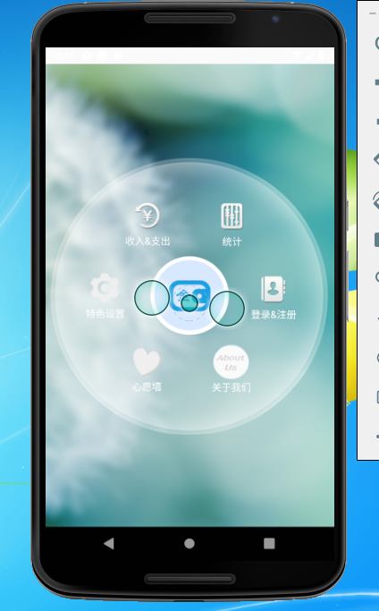

图4.1主界面截图

### 4.1.2支出收入主界面

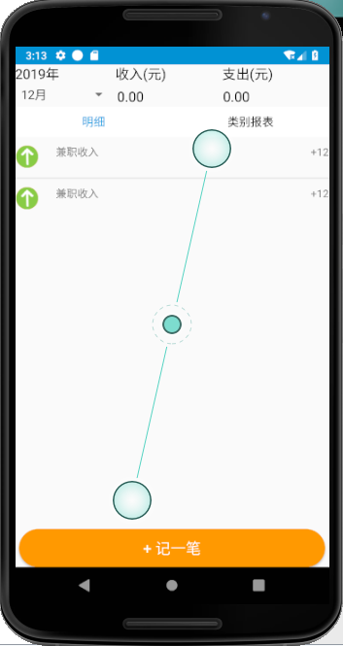

图4.2支出收入界面截图

### 4.1.3记录收入界面

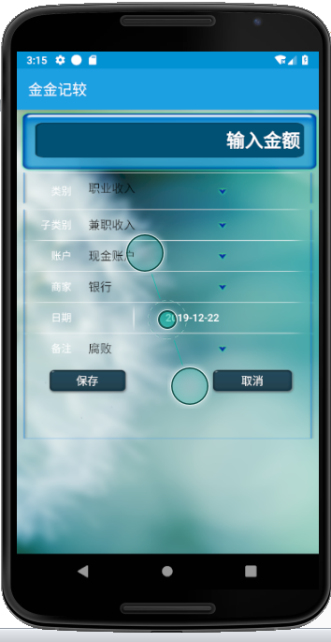

图4.3记录收入界面截图

### 4.1.4记录支出界面

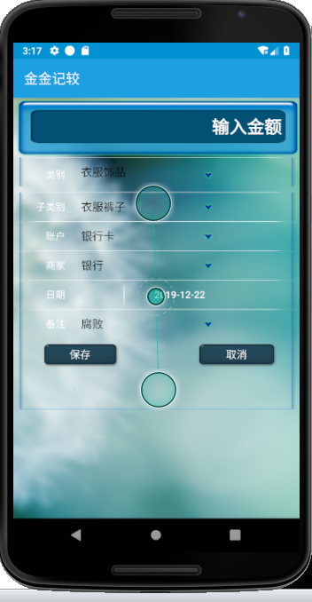

图4.4记录支出界面截图

### 4.1.5登录界面

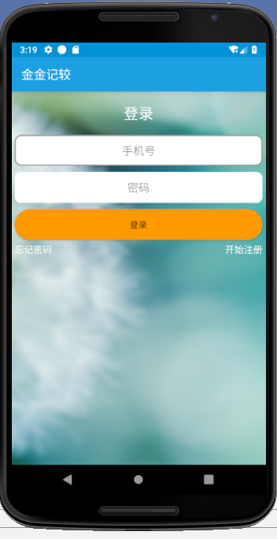

图4.5登录界面截图

## **4.2打包过程**

第一步：点击菜单栏中的Build，选择Generate Signed Bundle/APK

第二步：点击弹出来的对话中的APK选项，然后点击Next

第三步：在Module中选择需要打包的项目，然后在Key store path中选择签名文件，如果没有签名文件则点击Create new创建，在key store password中输入签名文件的密码，keyalias中输入签名文件的别名，以及Key password中输入别名的密码，点击Next

第四步：在Destination Folder中选择打包成apk时存放的位置，以及在Signature Versions中选中V1(ar Signature)即可，V2也选中可能会造成部分安卓系统无法按钮，点击Finish即可，等待软件打包完成，在之前选择存放apk的文件夹中即可找到打包完成的apk文件

# 参考文献

【1】著作：黑马程序员.Android移动开发基础.北京：人民邮电出版社.2017.

【2】著作：黑马程序员.Android移动应用基础教程（Android Studio）（第二版）.北京：中国铁道出版社有限公司.2019.

【3】著作：郑丹青.Android模块化开发|项目式教程.北京：人民邮电出版社

# **实训总结**

通过这次为期两周的实训，我的感想很多。在学基本知识的时候感觉挺简单的，自己都能明白。可是一来实训，发现很多问题自己都不是很清楚，基本上都是模棱两可。

实训已经结束了，经过这两周周的努力初步完成了备忘录应用。实训开展之后我再一次对“实践是检验真理的唯一标准”这一句名义有了深刻的认识。

由于时间的不足，项目虽然成功实现了，但肯定是不完美的。不过实训结束并不代表学习结束，今后的学习过程中我们会通过利用学到的新知识来不断完善项目，也算是作为我们学习历程的一种见证吧。

我们要学会质疑。有时你的程序或许自己觉得很完善，但一运行，通过别人来看，又出现了些许错误。所以我们要多方位的考虑，不能让自己的眼睛给骗了。

在以后的学习中，我会注重理论与实践结合，补充编程中经常遇到的课外知识，不断充实自己的知识库，以求弥补我在软件开发方面的不足，提高我的实际操作能力。在此，感谢老师的耐心指导与帮助,谢谢！

# **致谢**

在系统实现过程中遇到诸多大大小小的问题。在此非常感谢实训过程中，邓老师给我的帮助。老师给我们详细讲述了实训设计的做法，耐心给我们解决实践过程中遇到的难题，对我们帮助很大。